mahmoud ramadan

[Eraasoft]

[can we define a constructor as a private constructor if it yes when could we do this? php]

1-ايوه ينفع نعمل private constructor امتي نعمله هقولك تعالي معايا كده في جوله يا صاحبي هي حجات عاليه لسه مخدنهاش

أولا لازم يبقي فيه حوار static مثلا الي هو انت عملت constructor private ده بيبقي بيستخدم مثلا علي الأعضاء الثابتين فقط الي عندك

تمام وبيستخدم في Singleton Pattern لما تعوز تضمن وجود مثيل واحد فقط ومنع انشاء مثيلات اخري هنا نستخدم private contructor

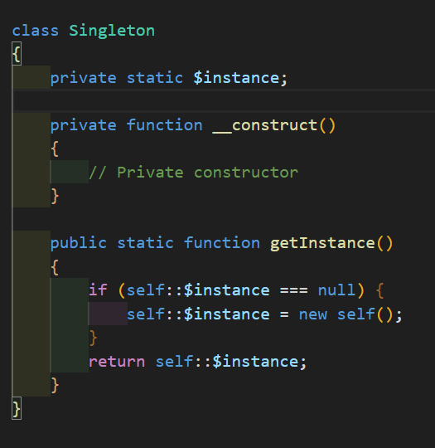

2-عندنا مثال تاني لو احنا عايزين ننشئ صنف يحتوي علي (methods) اسميه (static) لكن مش عايز أنشئ حجات تانيه زيه او نثول مثيلات منه هنا بنستخدم private constructor 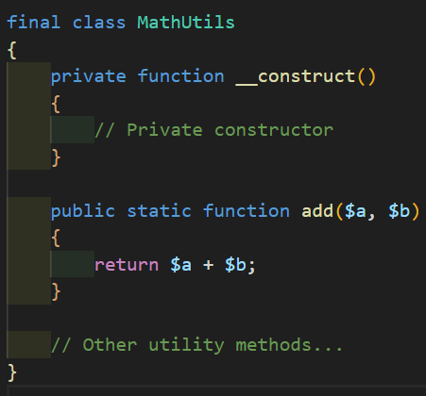

3-اخر استخدام لو احنا عايزين نمنع انشاء أصناف فرعيه (subclasses) من الصنف ده ينفع هنا نستخدم private constructor

